Tillsynsbegäran – information om höga naturvärden i avverkningsanmälan A 59155-2022 i Östra Göinge kommun

Detta dokument behandlar höga naturvärden i avverkningsanmälan A 59155-2022 i Östra Göinge kommun. Denna avverkningsanmälan inkom 2022-12-02 00:00:00 och omfattar 5,2 ha.

Vi begär härmed att Skogsstyrelsen fattar beslut enligt miljöbalken som säkerställer att skogens höga naturvärden bevaras samt säkerställer att EU-lagstiftning efterlevs och att artskyddsbrott förhindras. Vi önskar även ta del av de ställningstaganden och beslut som myndigheterna meddelar till följd av aktuell avverkningsanmälan och föreningens inlaga (se 34 § förvaltningslagen).

Nedan beskrivs fynd av naturvårdsarter som gjorts i det avverkningsanmälda området.

# Naturvårdsarter

I avverkningsanmälan har följande 4 naturvårdsarter hittats: ask (EN), blek kraterlav (VU), gulfotshätta (S) och lönnlav (S). Av dessa är 2 rödlistade. För rödlistade arter har rödlistekategorin angivits inom parentes. Arter som är signalarter enligt Skogsstyrelsen har markerats med (S).

De påträffade naturvårdsarterna är ett tydligt kvitto på att detta rör sig om en skog med höga naturvärden. I Figur 1 visas en karta över det avverkningsanmälda området, där samtliga fyndplatser för naturvårdsarter som finns registrerade på Artportalen har markerats.

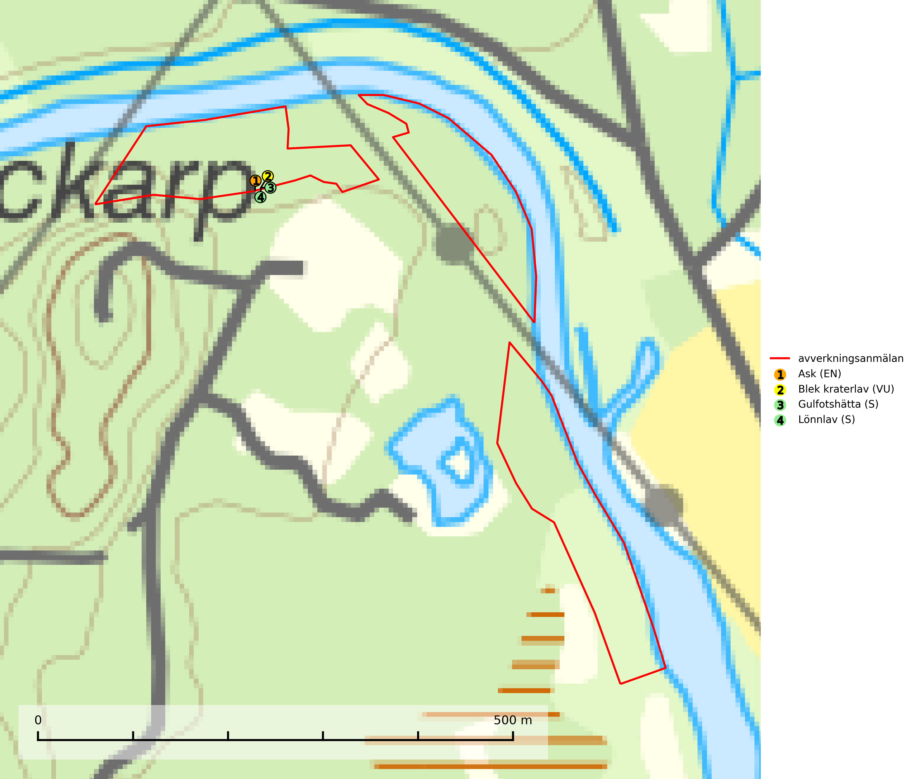

Figur 1. Fyndplatser för naturvårdsarter i det avverkningsanmälda området (röd linje). Markörer utan svart kant är placerade på fyndplatsen. Markörer med svart kant är placerade vid sidan av fyndplatsen och har ett svart streck som visar fyndplatsens exakta position. Kartans mittpunktskoordinat är N 6242709, E 439601 i SWEREF 99 TM.

**Blek kraterlav (VU)** växer på grova ädellövträd (till mer än 80% på ask och alm men någon gång på ek och lönn) i gamla skogar, öppna lövängar, alléer och kyrkogårdar. Arten förekommer på lokaler med lång trädkontinuitet, ofta tillsammans med den rödlistade almlaven (SLU Artdatabanken, 2024).

**Gulfotshätta** signalerar lövskogar med höga naturvärden. På lokalerna finns oftast en rik lundflora samt många andra ovanliga och rödlistade arter. Växtmiljön utgörs normalt av näringsrika lövskogar i sena, naturskogslika successionsstadier där det finns rikligt med död ved. Växtplatserna har nästan alltid en långvarig ekologisk kontinuitet som lövträdsbevuxen mark (Nitare & Skogsstyrelsen, 2019).